ĐẶC TẢ YÊU CẦU PHẦN MỀM

ĐÁNH GIÁ GIẢNG VIÊN VÀ MÔN HỌC

Mã nhóm: **CNPM15_NHOM05**

Sinh viên thực hiện: **Hoàng Đức An** MSSV: **102220001**

Sinh viên thực hiện: **Phạm Duy Anh** MSSV: **102220004**

MỤC LỤC

1. Giới thiệu 2

1.1. Tổng quan 3

1.2. Mục đích 3

1.3. Phạm vi 3

1.4. Thuật ngữ viết tắt 3

1.5. Tài liệu tham khảo 3

2. Mô tả tổng quan 4

2.1. Các tác nhân 4

2.2. Các chức năng của sản phẩm 4

2.3. Sơ đồ kiến trúc tổng thể 4

2.4. Sơ đồ use-case 4

2.5. Sơ đồ hoạt động 5

2.6. Sơ đồ tuần tự 10

2.7. Sơ đồ lớp 14

3. Đặc tả yêu cầu chức năng 15

3.1. Yêu cầu chức năng Đăng nhập 15

3.2. Yêu cầu chức năng Đăng ký 16

3.3. Yêu cầu chức năng Đánh giá và bình luận 17

3.4. Yêu cầu chức năng Tìm kiếm 18

3.5. Yêu cầu chức năng Quản lý giảng viên 18

3.6. Yêu cầu chức năng Quản lý môn học 20

4. Yêu cầu phi chức năng 23

4.1. Yêu cầu độ tin cậy 23

4.2. Yêu cầu bảo mật 23

4.3. Yêu cầu giao diện 23

4.4. Yêu cầu hiệu suất 23

4.5. Yêu cầu khả năng hỗ trợ & bảo trì 23

4.6. Yêu cầu về môi trường 23

4.7. Yêu cầu hệ thống tài liệu trực tuyến và hệ thống trợ giúp 23

4.8. Yêu cầu pháp lý, bản quyền và các lưu ý khác 23

5. Thông tin trợ giúp 23

5.1. Giao diện người dùng 24

5.2. Code style và Unit Test 26

# Giới thiệu

## 1.1. Tổng quan

Tài liệu này được viết dựa theo chuẩn của Tài liệu đặc tả yêu cầu phần mềm (Software

Requirements Specifications - SRS) được giải thích trong "IEEE Recommended Practice

for Software Requirements Specifications" và " IEEE Guide for Developing System

Requirements Specifications".

Với cấu trúc được chia làm năm phần:

- Phần 1: Cung cấp cái nhìn tổng quan về các thành phần của SRS.

- Phần 2: Mô tả tổng quan các nhân tố, ràng buộc, đặc điểm người dùng, môi trường

thực thi tác động lên hệ thống và các yêu cầu của nó. Cung cấp thông tin chi tiết

các yêu cầu chức năng, cung cấp cho các nhà phát triển phần mềm thông tin để phát

triển phần mềm đáp ứng được các yêu cầu đó.

- Phần 3: Các yêu cầu chức năng.

- Phần 4: Các yêu cầu phi chức năng

- Phần 5: Thông tin trợ giúp

## 1.2. Mục đích

Mục đích của tài liệu đặc tả yêu cầu phần mềm này là cung cấp một cái nhìn tổng quan, dễ hiểu về các yêu cầu, thành phần của dự án. Từ đó phục vụ cho những nhà phát triển phần mềm, kiểm thử viên, nhà quản lý dự án cũng như các bên liên quan hoàn thành dự án.

## 1.3. Phạm vi

Tài liệu đặc tả yêu cầu phần mềm này được xây dựng nhằm phục vụ cho dự án Hệ thống đánh giá giảng viên và môn học.

## 1.4. Thuật ngữ viết tắt

|  |  |
| --- | --- |
| Software Requirements Specifications - SRS | Đặc tả yêu cầu phần mềm |
| CSDL | Cơ sở dữ liệu |
| Grapical User Interface - GUI | Giao diện đồ họa người dùng |

## 1.5. Tài liệu tham khảo

- [Google HTML/CSS Style Guide](https://google.github.io/styleguide/htmlcssguide.html)

# Mô tả tổng quan

## Các tác nhân

Hệ thống gồm các tác nhân là Học viên. Học viên đăng nhập vào hệ thống để đánh giá môn học hoặc giảng viên.

## Các chức năng của sản phẩm

1. **Đăng nhập**: Chức năng này nhằm mục đích xác thực người dùng khi tương tác với hệ thống nhằm cung cấp quyền cũng như phạm vi truy cập hệ thống.
2. **Đánh giá và bình luận**: Người dùng sử dụng để đánh giá và đưa ra những bình luận về giảng viên và môn học.

## Sơ đồ kiến trúc tổng thể

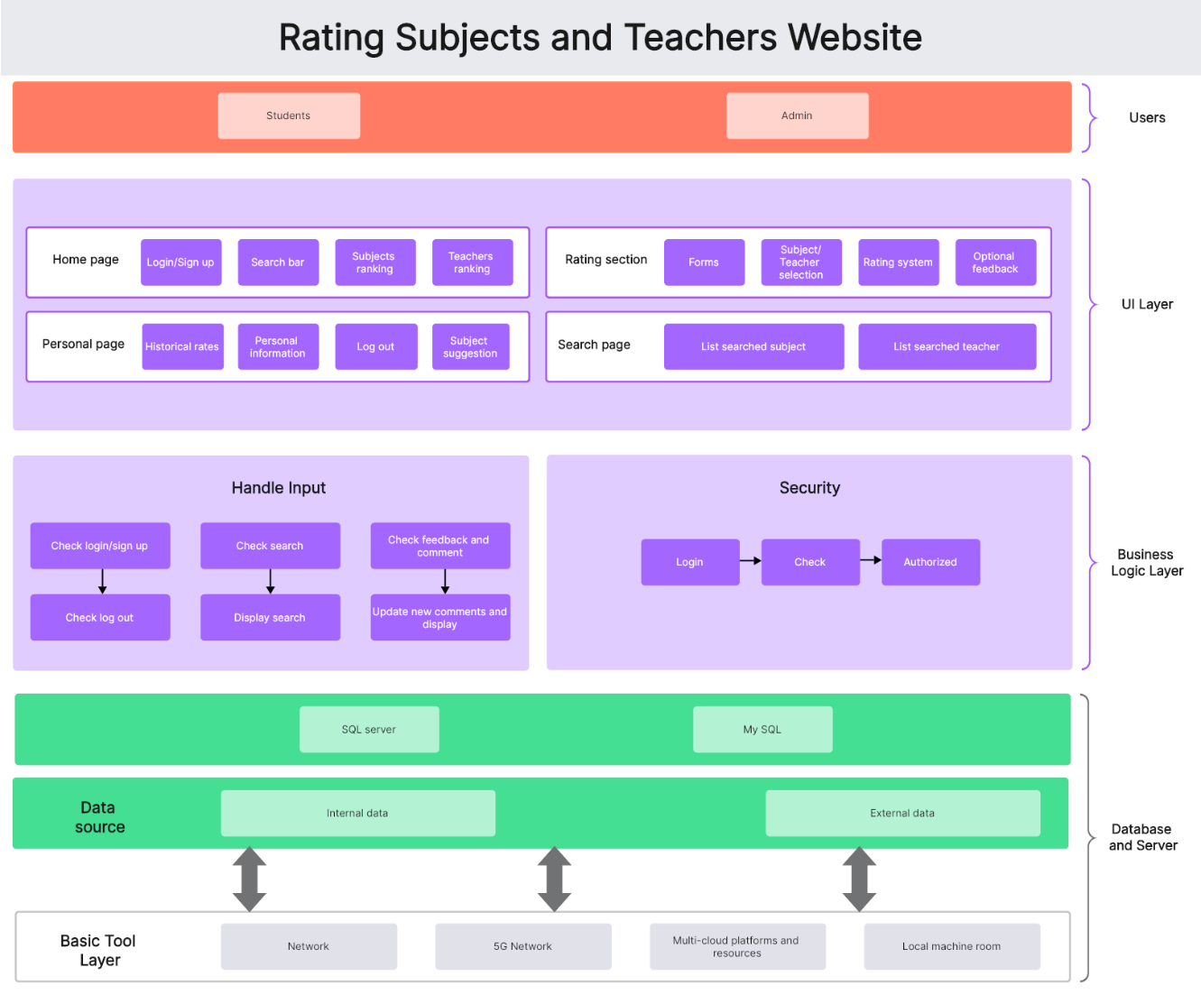*Hình 2.3. Sơ đồ kiến trúc tổng thể*

## Sơ đồ use-case

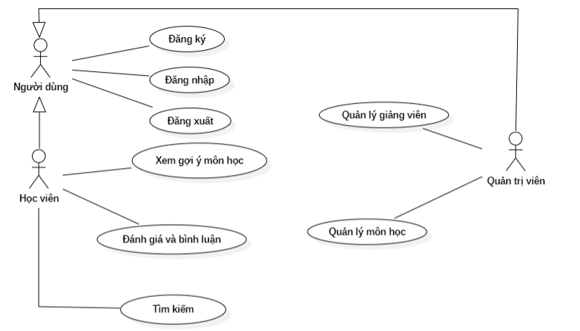

*Hình 2.4. Sơ đồ use-case*

## Sơ đồ hoạt động

* Đăng ký:

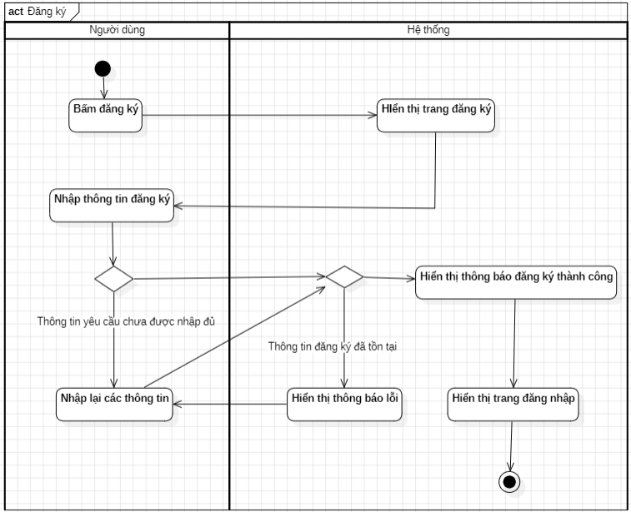

*Hình 2.5.1. Sơ đồ hoạt động Đăng ký*

* Đăng nhập:

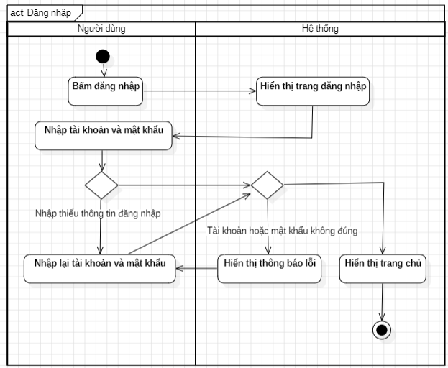

*Hình 2.5.2. Sơ đồ hoạt động Đăng nhập*

* Tìm kiếm:

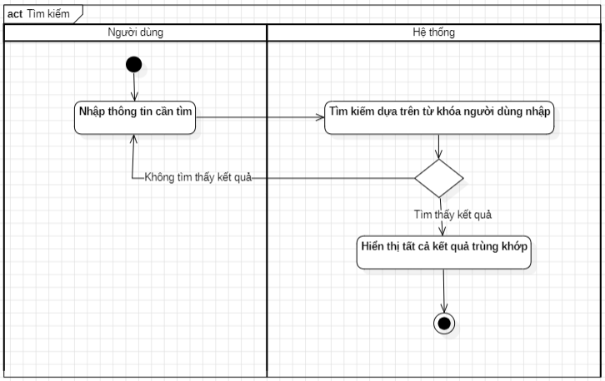

*Hình 2.5.3. Sơ đồ hoạt động Tìm kiếm*

* Đánh giá và bình luận:

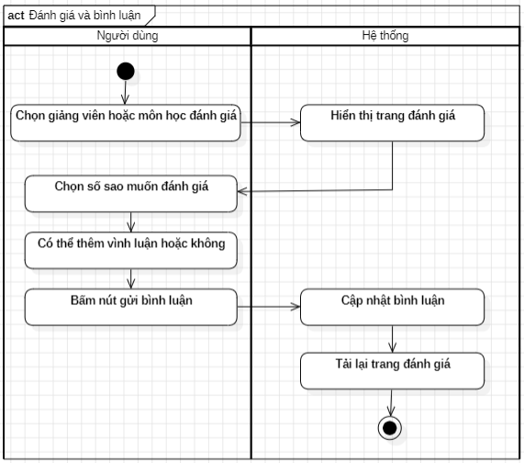

*Hình 2.5.4. Sơ đồ hoạt động Đánh giá và bình luận*

* Quản lí giảng viên:

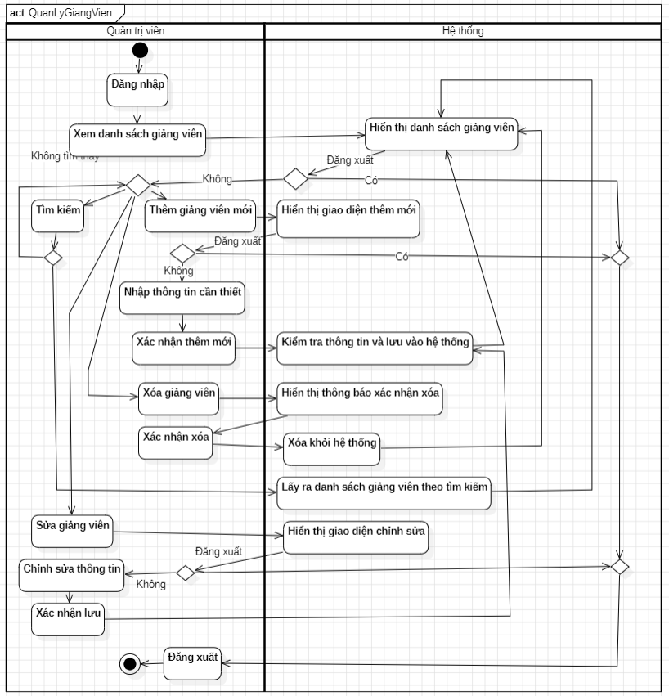

*Hình 2.5.5. Sơ đồ quy trình Quản lý giảng viên*

* Quản lí môn học:

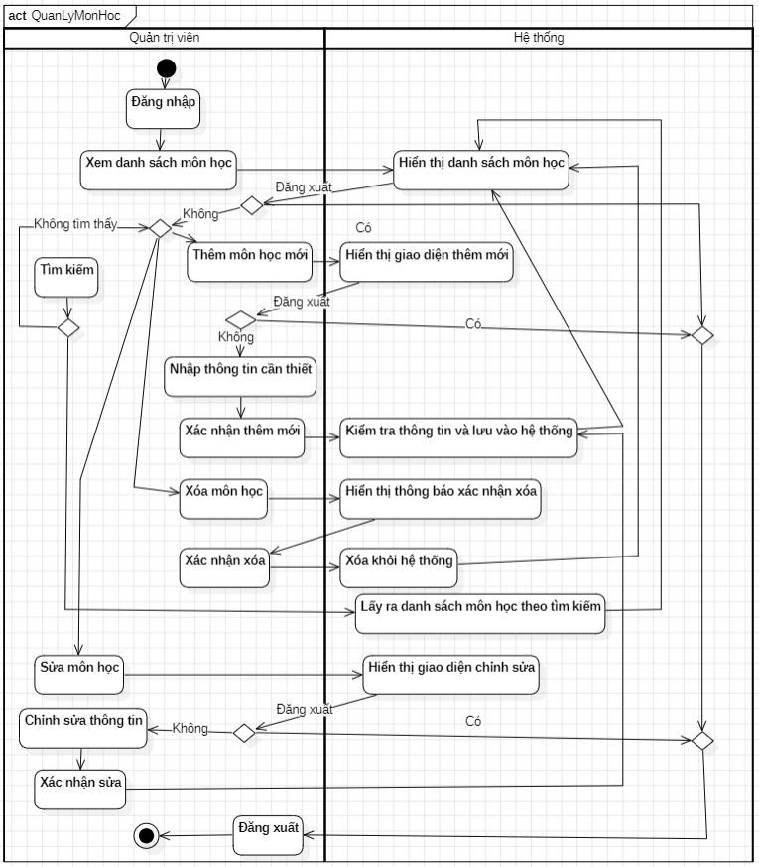

*Hình 2.5.6. Sơ đồ quy trình Quản lý môn học*

## Sơ đồ tuần tự

* Sơ đồ tuần tự cho chức năng Đăng ký:

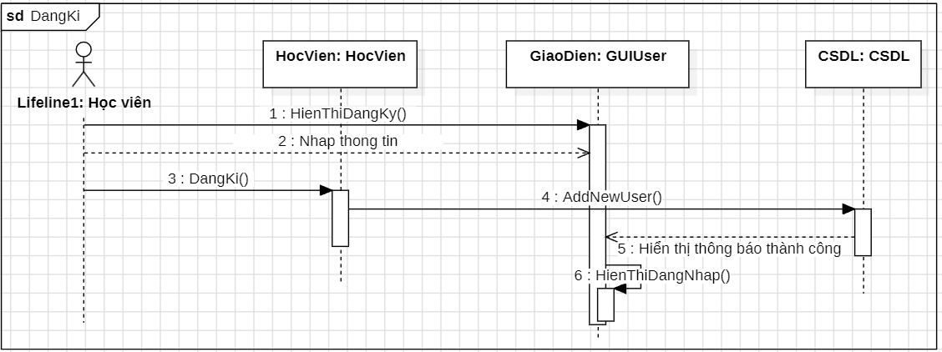

*Hình 2.6.1. Sơ đồ tuần tự cho chức năng Đăng ký*

* Sơ đồ tuần tự cho chức năng Đăng nhập:

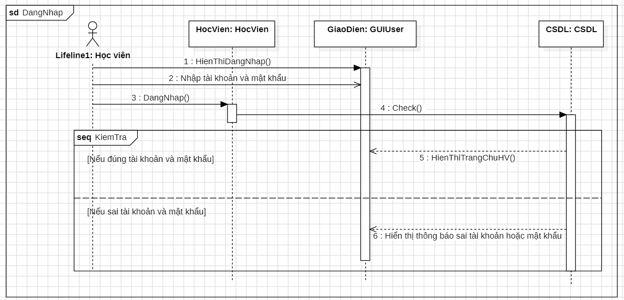

*Hình 2.6.2. Sơ đồ tuần tự cho chức năng Đăng nhập*

* Sơ đồ tuần tự cho chức năng Tìm kiếm:

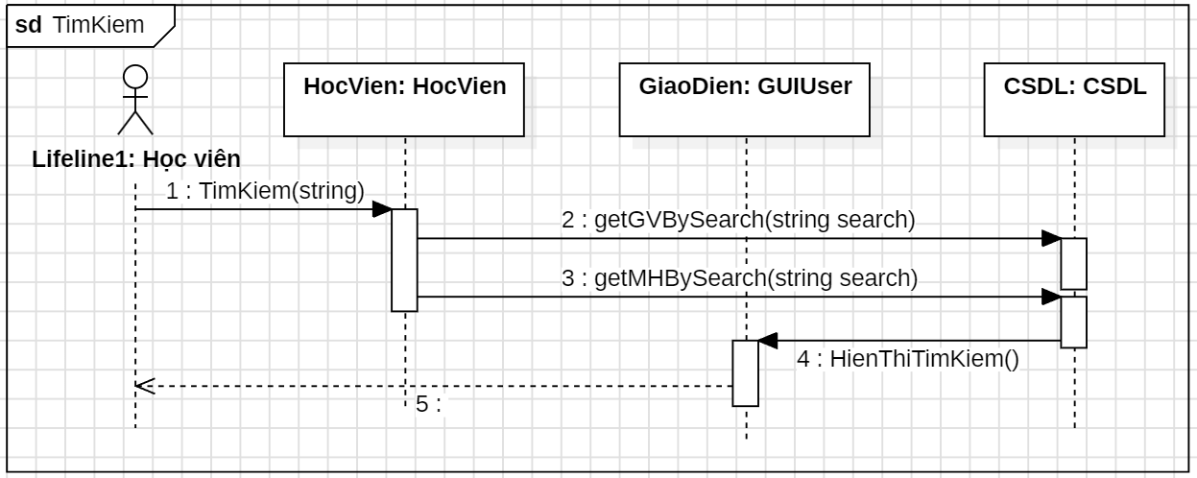

*Hình 2.6.3. Sơ đồ tuần tự cho chức năng Tìm kiếm*

* Sơ đồ tuần tự cho chức năng Đánh giá và bình luận giảng viên:

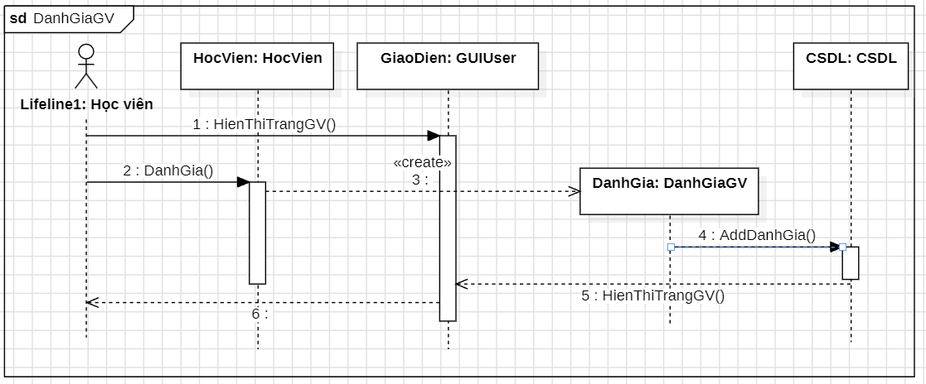

*Hình 2.6.4. Sơ đồ tuần tự cho chức năng Đánh giá và bình luận giảng viên*

* Sơ đồ tuần tự cho chức năng Đánh giá và bình luận môn học:

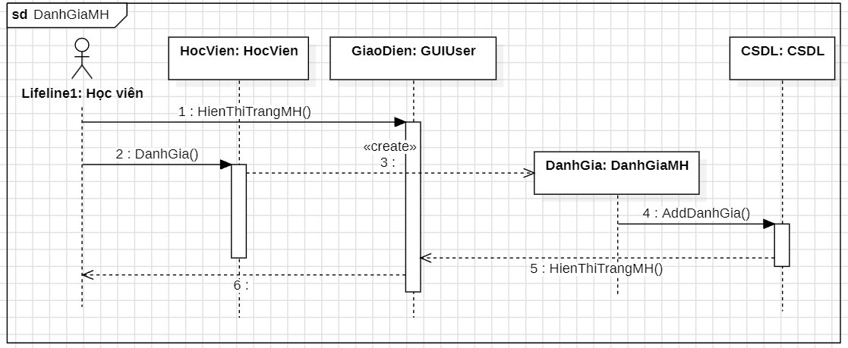

*Hình 2.6.4. Sơ đồ tuần tự cho chức năng Đánh giá và bình luận môn học*

* Sơ đồ tuần tự cho chức năng Quản lí danh sách giảng viên:

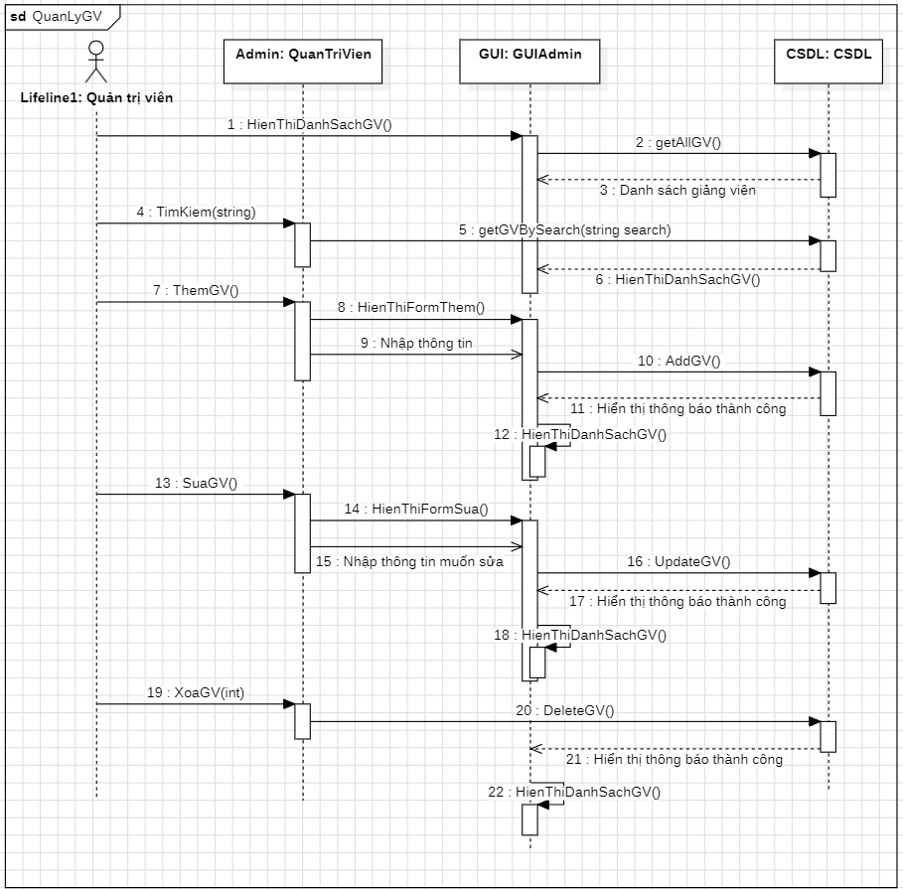

*Hình 2.6.4. Sơ đồ tuần tự cho chức năng Quản lý danh sách môn học*

* Sơ đồ tuần tự cho chức năng Quản lí danh sách môn học:

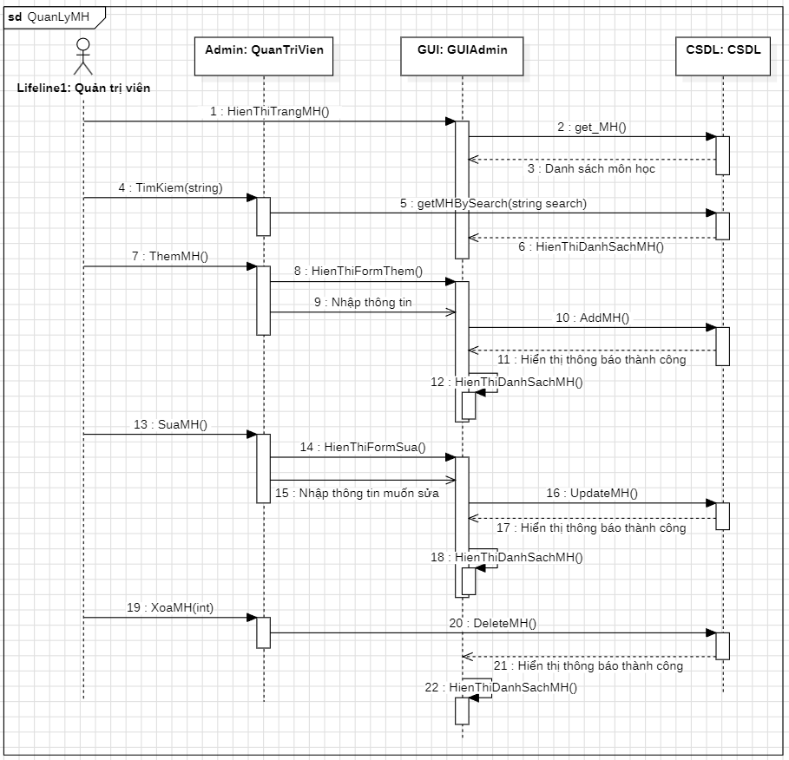

*Hình 2.6.4. Sơ đồ tuần tự cho chức năng Quản lý danh sách môn học*

## Sơ đồ lớp

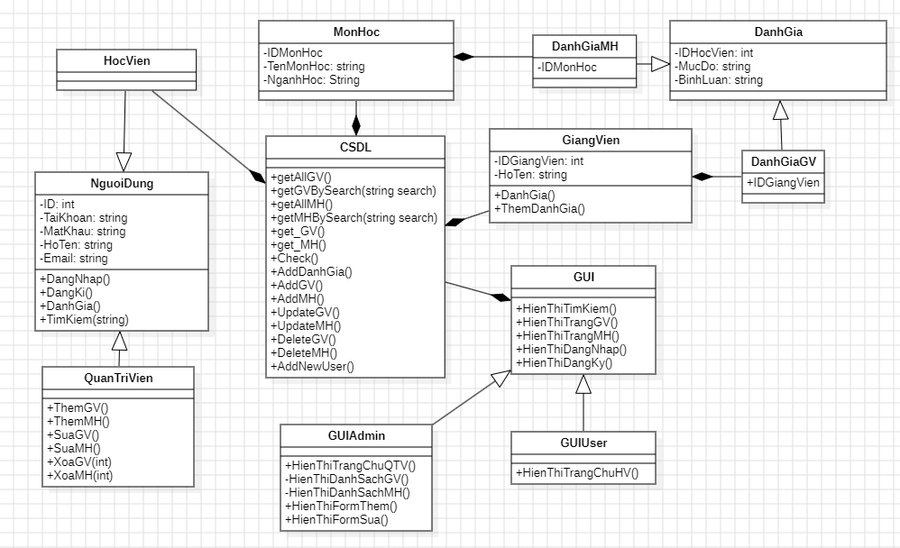

*Hình 2.7. Sơ đồ lớp*

# Đặc tả yêu cầu chức năng

## Yêu cầu chức năng Đăng nhập

|  |  |  |  |  |  |  |  |
| --- | --- | --- | --- | --- | --- | --- | --- |
| **Mã Use case** | UC001 | | | | **Tên Use case** | Đăng nhập | |
| **Tác nhân** | Học viên | | | | | | |
| **Mô tả** | Tác nhân đăng nhập vào hệ thống để sử dụng các chức năng hệ thống | | | | | | |
| **Sự kiện kích hoạt** | Click vào nút đăng nhập trên giao diện website | | | | | | |
| **Tiền điều kiện** | Tác nhân đã có tài khoản trên hệ thống | | | | | | |
| **Luồng sự kiện chính (Thành công)** |  | **STT** | **Thực hiện bởi** | **Hành động** | | |  |
| 1. | Học viên | Chọn chức năng Đăng nhập | | |
| 2. | Hệ thống | Hiển thị giao diện đăng nhập | | |
| 3. | Học viên | Nhập email và mật khẩu (mô tả phía dưới *) | | |
| 4. | Học viên | Yêu cầu đăng nhập | | |
| 5. | Hệ thống | Kiểm tra xem khách đã nhập các trường bắt buộc nhập hay chưa | | |
| 6. | Hệ thống | Kiểm tra email và mật khẩu có hợp lệ do khách nhập trong hệ thống hay không | | |
| 7. | Hệ thống | Hiển thị chức năng tương ứng đối với Người dùng | | |
| **Luồng sự kiện thay thế** |  | **STT** | **Thực hiện bởi** | **Hành động** | | |  |
| 6a. | Hệ thống | Thông báo lỗi: Cần nhập các trường bắt buộc nhập nếu khách nhập thiếu | | |
| 7a. | Hệ thống | Thông báo lỗi: Email và/hoặc mật khẩu chưa đúng nếu không tìm thấy email và mật khẩu trong hệ thống | | |
| **Hậu điều kiện** | Tác nhân đăng nhập được vào hệ thống | | | | | | |

*Bảng 3.1: Đặc tả chức năng “Đăng nhập”*

## Yêu cầu chức năng Đăng ký

|  |  |  |  |  |  |  |
| --- | --- | --- | --- | --- | --- | --- |
| **Mã Use case** | UC002 | | | **Tên Use case** | Đăng ký | |
| **Tác nhân** | Học viên | | | | | |
| **Mô tả** | Tác nhân đăng ký tài khoản để sử dụng chức năng của hệ thống | | | | | |
| **Sự kiện kích hoạt** | Click vào nút đăng ký trên thanh tiêu đề | | | | | |
| **Tiền điều kiện** | Không | | | | | |
| **Luồng sự kiện chính (Thành công)** |  | **STT** | **Thực hiện bởi** | **Hành động** | |  |
| 1. | Học viên | Chọn chức năng Đăng ký | |  |
| 2. | Hệ thống | Hiển thị giao diện đăng ký | |  |
| 3. | Học viên | Nhập các thông tin tài khoản (mô tả phía dưới *) | |  |
| 4. | Học viên | Yêu cầu đăng ký | |  |
| 5. | Hệ thống | Kiểm tra xem khách đã nhập các trường bắt buộc nhập hay chưa | |  |
|  | 6. | Hệ thống | Kiểm tra địa chỉ email của khách có hợp lệ không | |  |
|  | 7. | Hệ thống | Kiểm tra mật khẩu nhập lại và mật khẩu có trùng nhau hay không | |  |
|  | 8. | Hệ thống | Kiểm tra mật khẩu có đủ mức độ an toàn hay không | |  |
|  | 9. | Hệ thống | Lưu thông tin tài khoản và thông báo đăng ký thành công | |  |

|  |  |  |  |  |  |
| --- | --- | --- | --- | --- | --- |
| **Luồng sự kiện thay thế** |  | **STT** | **Thực hiện bởi** | **Hành động** |  |
| 6a. | Hệ thống | Thông báo lỗi: Cần nhập các trường bắt buộc nhập nếu khách nhập thiếu |  |
| 7a. | Hệ thống | Thông báo lỗi: Địa chỉ email không hợp lệ nếu địa chỉ email không hợp lệ |  |
| 8a. | Hệ thống | Thông báo lỗi: Mật khẩu xác nhận không trùng với Mật khẩu nếu hai mật khẩu không trùng nhau |  |
| 9a. | Hệ thống | Thông báo lỗi: Mật khẩu cần đảm bảo độ an toàn nếu mật khẩu không đảm bảo độ an toàn được quy  định bởi hệ thống (có ít nhất 6 ký tứ) |  |
| **Hậu điều kiện** | Tài khoản được tạo và lưu trữ vào hệ thống | | | | |

*Bảng 3.2: Đặc tả chức năng “Đăng kí”*

## Yêu cầu chức năng Đánh giá và bình luận

|  |  |  |  |  |  |  |  |
| --- | --- | --- | --- | --- | --- | --- | --- |
| **Mã Use case** | UC003 | | | | **Tên Use case** | Đánh giá và bình luận | |
| **Tác nhân** | Học viên | | | | | | |
| **Mô tả** | Tác nhân gửi đánh giá và bình luận giảng viên (hoặc môn học) | | | | | | |
| **Sự kiện kích hoạt** | Click vào nút "Gửi” trên trang của giảng viên (hoặc môn học) | | | | | | |
| **Tiền điều kiện** | Tác nhân đã có tài khoản trên hệ thống | | | | | | |
| **Luồng sự kiện chính (Thành công)** |  | **STT** | **Thực hiện bởi** | **Hành động** | | |  |
| 1. | Học viên | Chọn vào giảng viên (hoặc môn học) | | |
| 2. | Học viên | Chọn đáng giá và viết bình luận | | |
| 3. | Học viên | Nhấn nút “Gửi” | | |
| 4. | Hệ thống | Lưu lại đánh giá lên cơ sở dữ liệu | | |
| 5. | Hệ thống | Hệ thống hiển thị ra bình luận mới | | |

*Bảng 3.3: Đặc tả chức năng “Đánh giá và bình luận”*

## Yêu cầu chức năng Tìm kiếm

|  |  |  |  |  |  |  |  |
| --- | --- | --- | --- | --- | --- | --- | --- |
| **Mã Use case** | UC004 | | | | **Tên Use case** | Tìm kiếm | |
| **Tác nhân** | Học viên | | | | | | |
| **Mô tả** | Tác nhân tìm kiếm giảng viên (hoặc môn học) trên hệ thống | | | | | | |
| **Sự kiện kích hoạt** | Click vào nút tìm kiếm một bên thanh tìm kiếm hoặc nhấn enter | | | | | | |
| **Tiền điều kiện** | Không | | | | | | |
| **Luồng sự kiện chính (Thành công)** |  | **STT** | **Thực hiện bởi** | **Hành động** | | |  |
| 1. | Học viên | Chọn vào thanh tìm kiếm | | |
| 2. | Học viên | Chọn điền từ tìm kiếm và nhấn enter hoặc nút tìm kiếm | | |
| 3. | Hệ thống | Tìm kiếm giảng viên (hoặc môn học) phù hợp với từ tìm kiếm trên cở sở dữ liệu | | |
| 4. | Hệ thống | Lấy ra danh sách kết quả tìm kiếm | | |
| 5. | Hệ thống | Hiển thị danh sách các kết quả tìm kiếm | | |

*Bảng 3.4: Đặc tả chức năng “Tìm kiếm”*

## Yêu cầu chức năng Quản lý giảng viên

|  |  |  |  |  |  |  |  |
| --- | --- | --- | --- | --- | --- | --- | --- |
| **Mã Use case** | | UC005 | | | **Tên Use case** | Quản lý giảng viên | |
| **Tác nhân** | | Quản trị viên | | | | | |
| **Mô tả** | | Thực hiện các tác vụ như thêm, sửa, xóa, tìm kiếm giảng viên | | | | | |
| **Sự kiện kích hoạt** | | Click nút “Create Teacher”, “Delete”, “Teachers”, “Teacher Detail, “Edit Teacher” tương ứng với các sự kiện thêm mới, xóa, xem danh sách, xem chi tiết, thay đổi thông tin giảng viên. | | | | | |
| **Tiền điều kiện** | | Đăng nhập thành công | | | | | |
| **Tìm kiếm (S - Search):**  **Xem (R - Read):**   |  |  |  |  | | --- | --- | --- | --- | | Luồng sự kiện chính | STT | Thực hiện bởi | Hành động | | 1. | Quản trị viên | Yêu cầu Xem danh sách giảng viên | | 2. | Hệ thống | Hiển thị danh sách giảng viên | | 3. | Quản trị viên | Yêu cầu xem chi tiết thông tin giảng viên | | 4. | Hệ thống | Hiển thị chi tiết thông tin giảng viên | | **Luồng sự kiện thay thế** | 2a. | Hệ thống | Thông báo nếu không có ít nhất một giảng viên nào |   **Sửa (U - Update):** | | | | | | | |
|  | **Luồng sự kiện chính** | **STT** | **Thực hiện bởi** | **Hành động** | | |  |
| 1. | Quản trị viên | Chọn xem chi tiết giảng viên và yêu cầu sửa | | |
| 2. | Hệ thống | Lấy thông tin chi tiết giảng viên và hiển thị thông tin lên giao diện của chức năng sửa | | |
| 3. | Quản trị viên | Chỉnh sửa các thông tin giảng viên (mô tả phía dưới **) và yêu cầu sửa | | |
| 4. | Hệ thống | Kiểm tra các trường nhập liệu | | |
| 5. | Hệ thống | Cập nhật các thông tin cần chỉnh sửa và thông báo chỉnh sửa thành công. | | |
| **Luồng sự kiện thay thế** | 4a. | Hệ thống | Thông báo lỗi nếu các trường nhập liệu không đúng định dạng | | |
|  | 5a. | Hệ thống | Thông báo lỗi nếu cập nhật không thành công | | |  |
|  |  |  |  |  |  |  |  |

|  |  |  |  |  |  |  |  |  |  |  |  |  |  |  |  |  |  |  |  |  |  |  |  |  |  |
| --- | --- | --- | --- | --- | --- | --- | --- | --- | --- | --- | --- | --- | --- | --- | --- | --- | --- | --- | --- | --- | --- | --- | --- | --- | --- |
| **Xoá (D - Delete):**   |  |  |  |  | | --- | --- | --- | --- | | Luồng sự kiện chính | STT | Thực hiện bởi | Hành động | | 1. | Quản trị viên | Chọn giảng viên cần xóa yêu cầu xoá | | 2. | Hệ thống | Hiển thị thông báo yêu cầu quản trị viên xác nhận việc xoá | | 3. | Người dùng | Xác nhận xoá giảng viên | | 4. | Hệ thống | Xoá và thông báo xoá thành công | | **Luồng sự kiện thay thế** | 4a. | Hệ thống | Thông báo lỗi nếu xóa không thành công |   **Thêm (C - Create):** | | | | | |
|  | **Luồng sự kiện chính** | **STT** | **Thực hiện bởi** | **Hành động** |  |
| 1. | Quản trị viên | Yêu cầu chức năng thêm mới giảng viên |
| 2. | Hệ thống | Hiển thị chức năng thêm mới giảng viên |
| 3. | Quản trị viên | Nhập các thông tin giảng viên và yêu cầu thêm mới |
| 4. | Hệ thống | Kiểm tra các trường nhập liệu |
| 5. | Hệ thống | Thêm mới thông tin giảng viên |
| **Luồng sự kiện thay thế** | 4a. | Hệ thống | Thông báo lỗi nếu dữ liệu nhập vào không đúng định dạng |
| 5a. | Hệ thống | Thông báo lỗi nếu thêm mới không thành công |
| **Hậu điều kiện** | | Hiển thị danh sách tương ứng với thông tin cần tìm kiếm; Cập nhật thành công, thông tin mới sẽ được lưu trữ vào hệ thống; Xóa thành công giảng viên; Giảng viên khi tạo mới được lưu trữ trong cơ sở dữ liệu của hệ thống | | | |

## Yêu cầu chức năng Quản lý môn học

|  |  |  |  |  |  |  |  |
| --- | --- | --- | --- | --- | --- | --- | --- |
| **Mã Use case** | | UC006 | | | **Tên Use case** | Quản lý môn học | |
| **Tác nhân** | | Quản trị viên | | | | | |
| **Mô tả** | | Thực hiện các tác vụ như thêm, sửa, xóa, tìm kiếm môn học | | | | | |
| **Sự kiện kích hoạt** | | Click nút “Create Subject”, “Delete”, “Subjects”, “Subject Detail, “Edit Subject” tương ứng với các sự kiện thêm mới, xóa, xem danh sách, xem chi tiết, thay đổi thông tin môn học. | | | | | |
| **Tiền điều kiện** | | Đăng nhập thành công | | | | | |
| **Tìm kiếm (S - Search):**  **Xem (R - Read):**   |  |  |  |  | | --- | --- | --- | --- | | Luồng sự kiện chính | STT | Thực hiện bởi | Hành động | | 1. | Quản trị viên | Yêu cầu Xem danh sách môn học | | 2. | Hệ thống | Hiển thị danh sách môn học | | 3. | Quản trị viên | Yêu cầu xem chi tiết thông tin môn học | | 4. | Hệ thống | Hiển thị chi tiết thông tin môn học | | **Luồng sự kiện thay thế** | 2a. | Hệ thống | Thông báo nếu không có ít nhất một môn học nào |   **Sửa (U - Update):** | | | | | | | |
|  | **Luồng sự kiện chính** | **STT** | **Thực hiện bởi** | **Hành động** | | |  |
| 1. | Quản trị viên | Chọn xem chi tiết môn học và yêu cầu sửa | | |
| 2. | Hệ thống | Lấy thông tin chi tiết môn học và hiển thị thông tin lên giao diện của chức năng sửa | | |
| 3. | Quản trị viên | Chỉnh sửa các thông tin môn học (mô tả phía dưới **) và yêu cầu sửa | | |
| 4. | Hệ thống | Kiểm tra các trường nhập liệu | | |
| 5. | Hệ thống | Cập nhật các thông tin cần chỉnh sửa và thông báo chỉnh sửa thành công. | | |
| **Luồng sự kiện thay thế** | 4a. | Hệ thống | Thông báo lỗi nếu các trường nhập liệu không đúng định dạng. | | |
|  | 5a. | Hệ thống | Thông báo lỗi nếu cập nhật không thành công | | |  |
|  |  |  |  |  |  |  |  |

|  |  |  |  |  |  |  |  |  |  |  |  |  |  |  |  |  |  |  |  |  |  |  |  |  |  |
| --- | --- | --- | --- | --- | --- | --- | --- | --- | --- | --- | --- | --- | --- | --- | --- | --- | --- | --- | --- | --- | --- | --- | --- | --- | --- |
| **Xoá (D - Delete):**   |  |  |  |  | | --- | --- | --- | --- | | Luồng sự kiện chính | STT | Thực hiện bởi | Hành động | | 1. | Quản trị viên | Chọn môn học cần xóa yêu cầu xoá | | 2. | Hệ thống | Hiển thị thông báo yêu cầu quản trị viên xác nhận việc xoá | | 3. | Người dùng | Xác nhận xoá môn học | | 4. | Hệ thống | Xoá và thông báo xoá thành công | | **Luồng sự kiện thay thế** | 4a. | Hệ thống | Thông báo lỗi nếu xóa không thành công |   **Thêm (C - Create):** | | | | | |
|  | **Luồng sự kiện chính** | **STT** | **Thực hiện bởi** | **Hành động** |  |
| 1. | Quản trị viên | Yêu cầu chức năng thêm mới môn học |
| 2. | Hệ thống | Hiển thị chức năng thêm mới môn học |
| 3. | Quản trị viên | Nhập các thông tin môn học và yêu cầu thêm mới |
| 4. | Hệ thống | Kiểm tra các trường nhập liệu |
| 5. | Hệ thống | Thêm mới thông tin môn học |
| **Luồng sự kiện thay thế** | 4a. | Hệ thống | Thông báo lỗi nếu dữ liệu nhập vào không đúng định dạng |
| 5a. | Hệ thống | Thông báo lỗi nếu thêm mới không thành công |
| **Hậu điều kiện** | | Hiển thị danh sách tương ứng với thông tin cần tìm kiếm; Cập nhật thành công, thông tin mới sẽ được lưu trữ vào hệ thống; Xóa thành công môn học; Môn học khi tạo mới được lưu trữ trong cơ sở dữ liệu của hệ thống . | | | |

# Yêu cầu phi chức năng

## Yêu cầu độ tin cậy

- Chương trình cần phải hoạt động một cách ổn định, không gây ra các lỗi đột ngột và định kỳ.

- Chương trình phải có khả năng xử lí lỗi, báo cáo nội dung lỗi cho người dùng.

- Khi gặp lỗi, chương trình cần phải có khả năng tự động phục hồi trạng thái trước đó một cách an toàn, hiệu quả.

- Chương trình phải đảm bảo dữ liệu và thông tin của người dùng được bảo vệ an toàn, không bị mất mát hoặc bị hacker tấn công.

## Yêu cầu bảo mật

- Yêu cầu người dùng phải đăng nhập trước khi sử dụng.

- Mã hóa những dữ liệu nhạy cảm như mật khẩu, số điện thoại,... trong cơ sở dữ liệu

## Yêu cầu giao diện

- Giao diện người dùng phải dễ sử dụng, thân thiện với người dùng.

- Có hỗ trợ hướng dẫn sử dụng.

## Yêu cầu hiệu suất

- Yêu cầu thời gian phản hồi của chương trình phải nhanh chóng để cung cấp trải nghiệm người dùng tốt.

## Yêu cầu khả năng hỗ trợ & bảo trì

- Có tài liệu đặc tả chi tiết phần mềm để giúp cho việc bảo trì và phát triển phần mềm dễ dàng hơn.

## Yêu cầu về môi trường

- Chương trình phải tương thích với cách trình duyệt web phổ biến như Edge, Chrome,...

## Yêu cầu hệ thống tài liệu trực tuyến và hệ thống trợ giúp

- Dễ truy cập và phải được cập nhật liên tục và nhanh chóng để phản ánh các thay đổi của chương trình

## Yêu cầu pháp lý, bản quyền và các lưu ý khác

- Sử dụng các hình ảnh, hoạt ảnh có sự cho phép của người sở hữu.

# Thông tin trợ giúp

## Giao diện người dùng

Hình 5.1. Giao diện trang chủ

Hình 5.2. Giao diện trang chủ (với bàng xếp hạng)

Hình 5.3. Giao diện trang đăng nhập

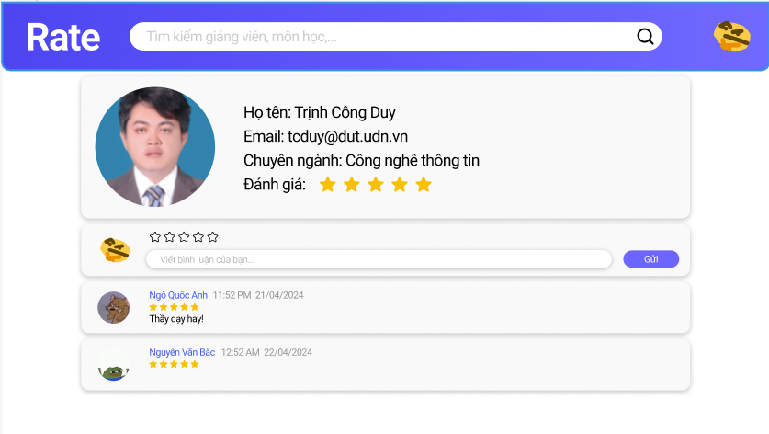Hình 5.4. Giao diện trang cá nhân của giảng viên

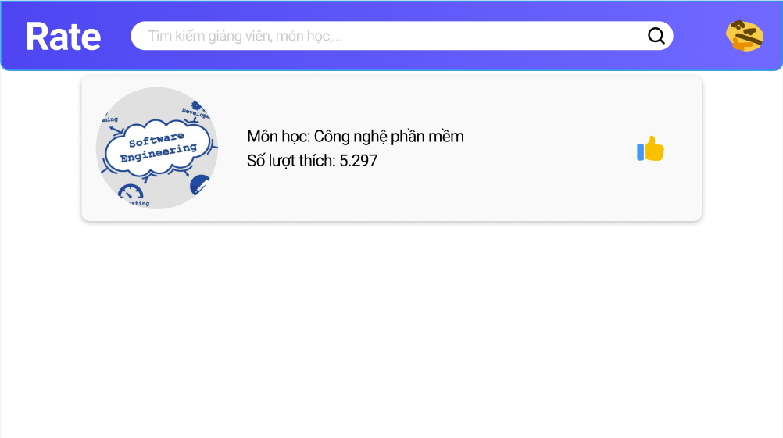Hình 5.5. Giao diện trang thông tin môn học

- Đường dẫn chi tiết:<https://www.figma.com/proto/ff8PMMCQcXX4OzZUILgJEy/Rate-System?node-id=37-255&t=mo8be7P84XdefNt1-0&scaling=scale-down&page-id=0%3A1&starting-point-node-id=1%3A2>

## Code style và Unit Test

- Đường dẫn chi tiết: <https://www.canva.com/design/DAGDNLhHFa0/IUNUlV2iglqoNFywaCvhXA/edit?utm_content=DAGDNLhHFa0&utm_campaign=designshare&utm_medium=link2&utm_source=sharebutton>